Resumen ABAP

# Cambiar de color las salidas a pantalla:

* El **FORMAT INTENSIFIED COLOR** afecta a las próximas impresiones en pantalla. Luego de utilizarlo hay que setearlo nuevamente en 0, así no me sigue marcando todo de otro color.

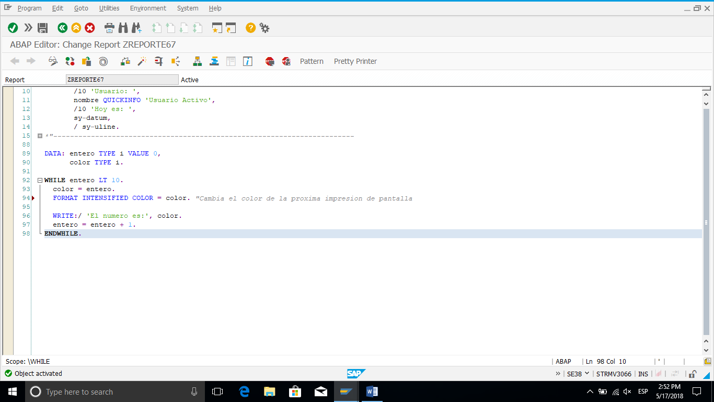

### Resultado:

### 

# Mensaje de Error:

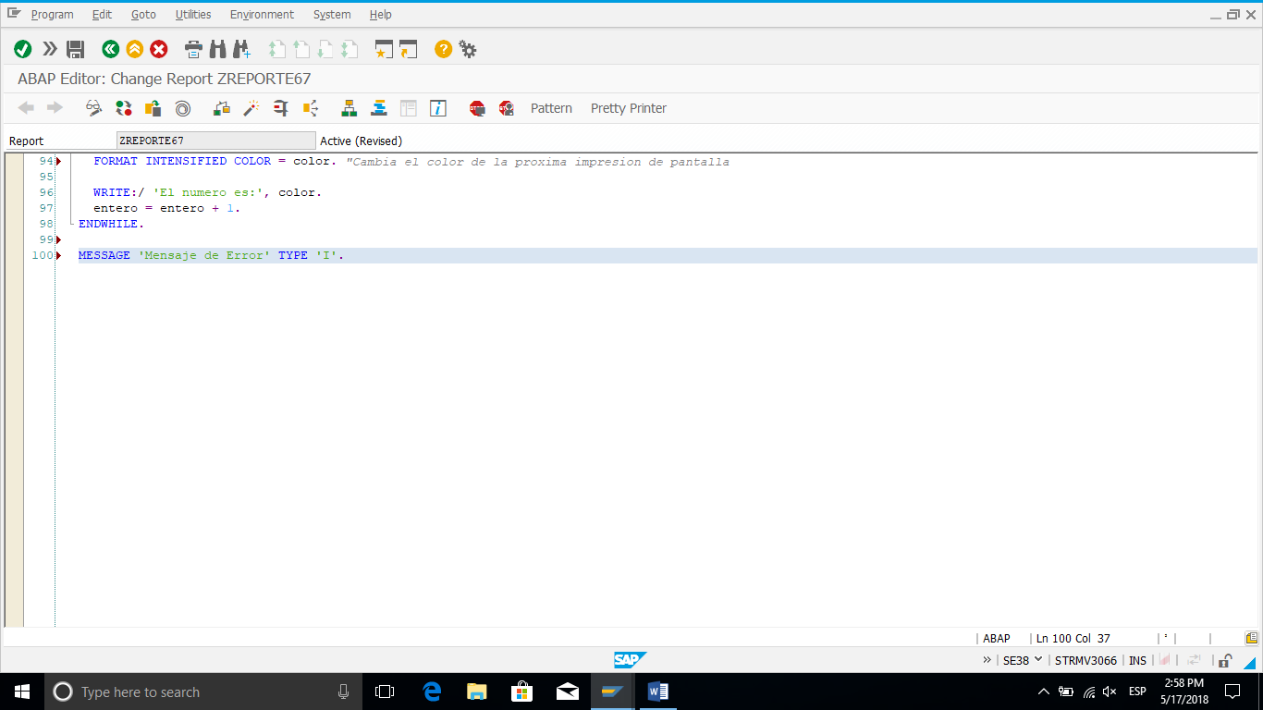

### Resultado:

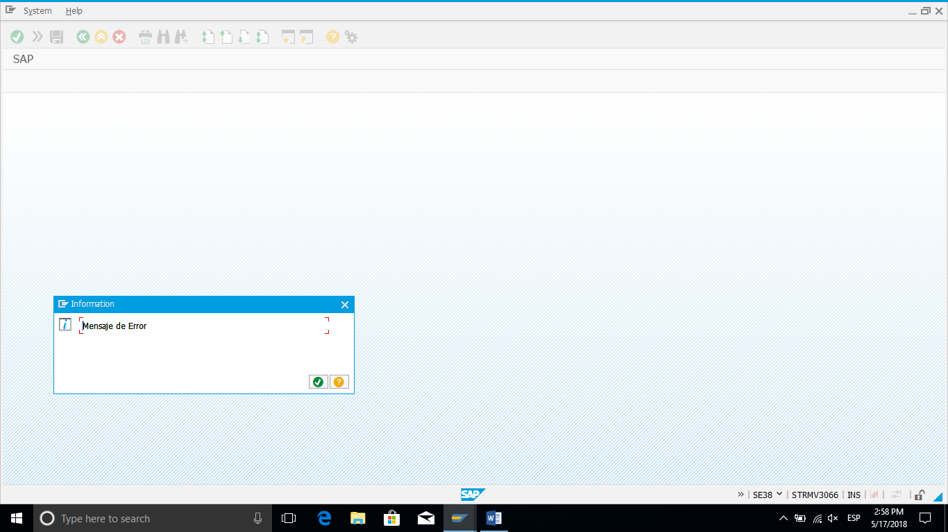

# Crear textos predefinidos:

* GoTo –> Text Elements –> Text Symbols

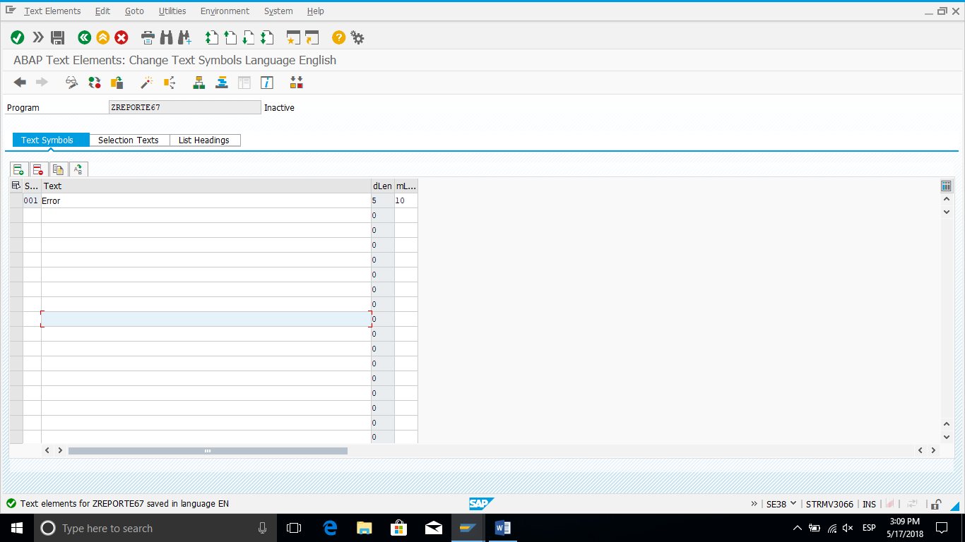

* Después lo llamo, por ejemplo:

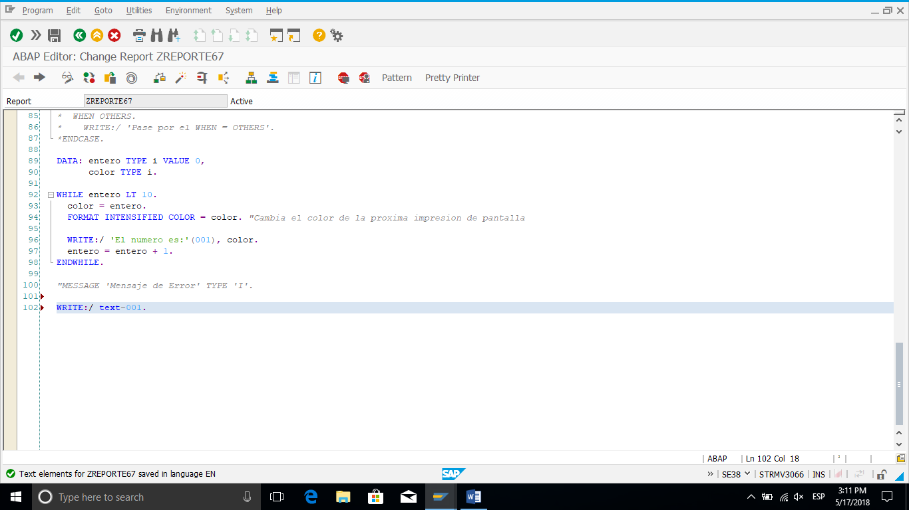

# Trabajar con tablas:

* Definir una estructura(*st_alumnos*).

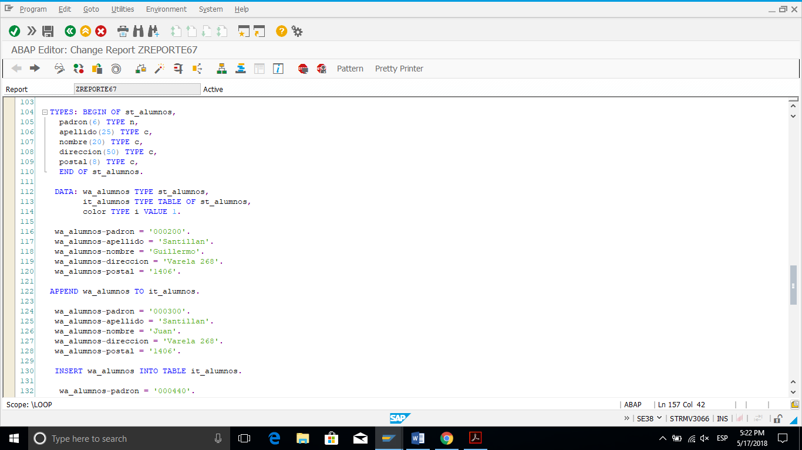

* Defino una instancia de la estructura(*wa_alumnos*), y creo una tabla con el formato de la estructura(*it_alumnos*), es decir, que cada fila de la tabla “*it_alumnos*” va a ser del tipo “*st_alumnos*”.



* Una de las formas de ingresar datos es cargando manualmente los datos en la estructura creada “*wa_alumnos*” y luego la appendeamos sobre la tabla “*it_alumnos*”. El APPEND va a agregar los datos de la estructura en la primer fila donde se pueda escribir.

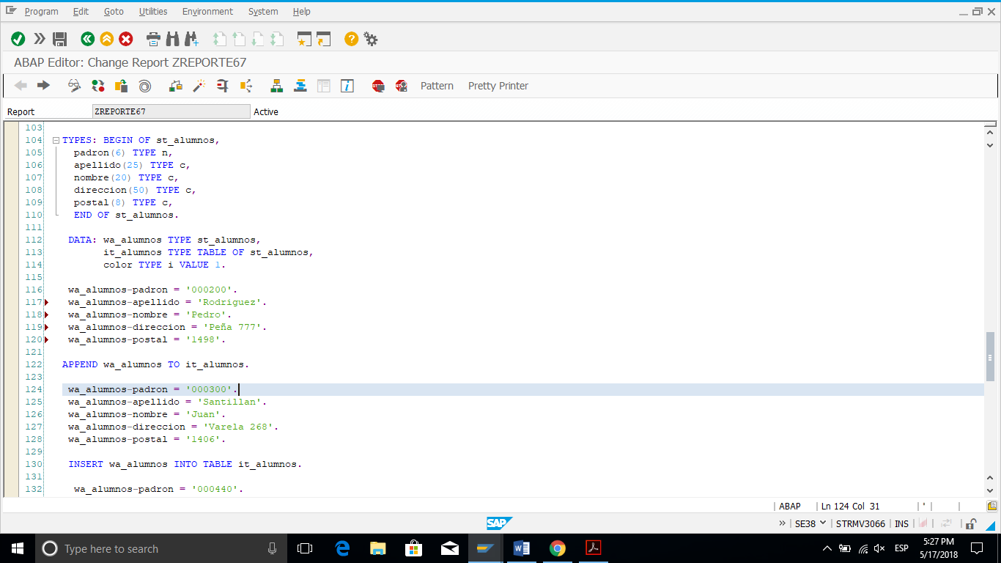

*Otra forma podría ser utilizando el **SPLIT** y partiendo un texto largo delimitado por comas con datos e ir volcándolo a la estructura, luego **APPEND**eamos como el caso anterior.

*Otro comando que podemos utilizar es el **INSERT** con la ventaja de que podemos indicar en qué lugar queremos hacer la inserción.

* Una vez llena la tabla, la podemos recorrer con el LOOP e imprimiendo en pantalla:

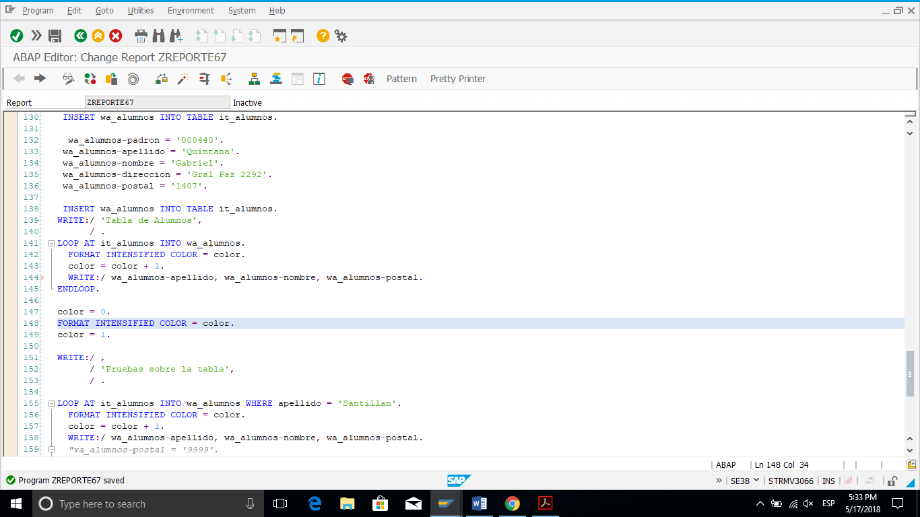

* Si queremos modificar el código postal a todas las filas de la tabla en donde el apellido sea Rodríguez hacemos lo siguiente:

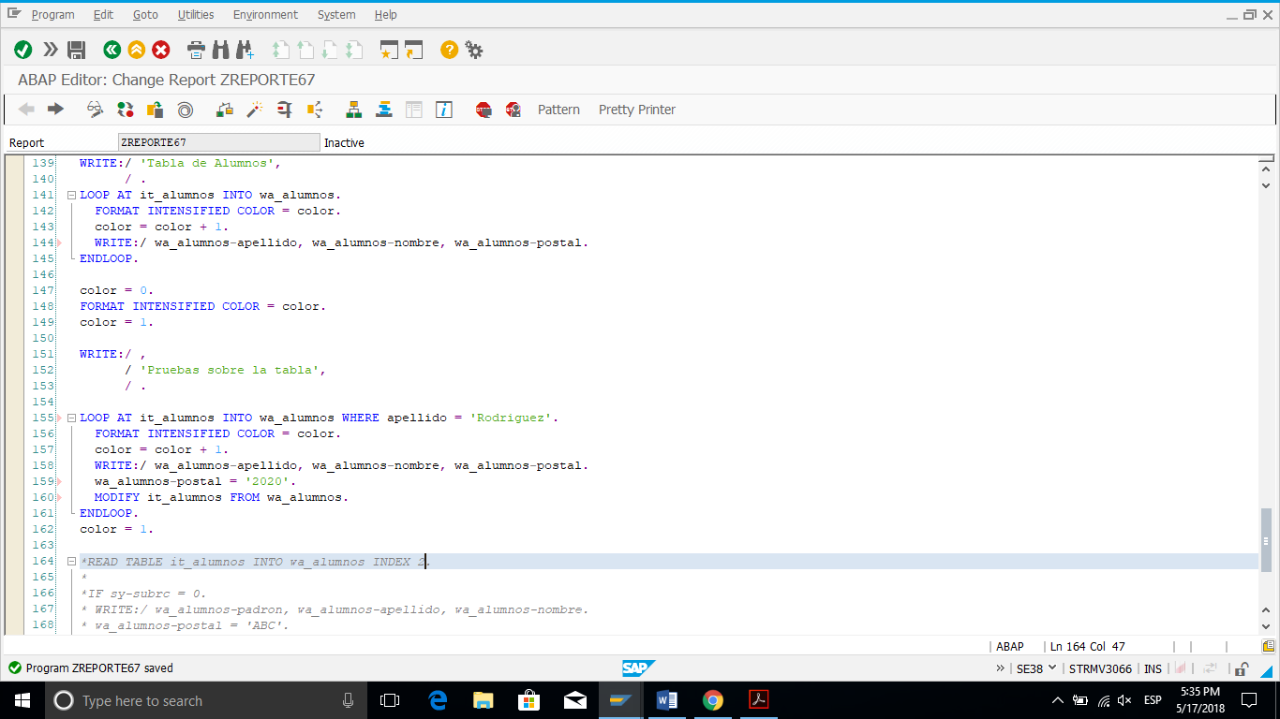

* Si me quiero parar en una posición exacta utilizo lo siguiente:

